专题21 指对幂函数（2020-2022年真题练）
一、单选题
1．（2022·北京·高考真题）己知函数，则对任意实数x，有（ ）
A． B．
C． D．
2．（2022·上海·高考真题）下列幂函数中，定义域为的是（ ）
A． B． C． D．
3．（2022·北京·高考真题）在北京冬奥会上，国家速滑馆“冰丝带”使用高效环保的二氧化碳跨临界直冷制冰技术，为实现绿色冬奥作出了贡献．如图描述了一定条件下二氧化碳所处的状态与T和的关系，其中T表示温度，单位是K；P表示压强，单位是．下列结论中正确的是（ ）
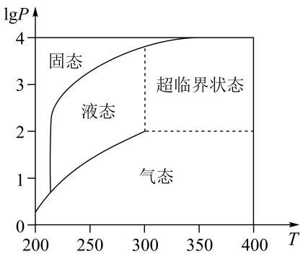
A．当，时，二氧化碳处于液态
B．当，时，二氧化碳处于气态
C．当，时，二氧化碳处于超临界状态
D．当，时，二氧化碳处于超临界状态
4．（2022·浙江·高考真题）已知，则（ ）
A．25 B．5 C． D．
5．（2022·全国·高考真题（文））已知，则（ ）
A． B． C． D．
6．（2022·全国·高考真题）设，则（ ）
A． B． C． D．
7．（2021·湖南·高考真题）函数的定义域为（ ）
A． B． C． D．
8．（2021·全国·高考真题（文））青少年视力是社会普遍关注的问题，视力情况可借助视力表测量．通常用五分记录法和小数记录法记录视力数据，五分记录法的数据L和小数记录表的数据V的满足．已知某同学视力的五分记录法的数据为4.9，则其视力的小数记录法的数据为（ ）（）
A．1.5 B．1.2 C．0.8 D．0.6
9．（2021·天津·高考真题）若，则（ ）
A． B． C．1 D．
10．（2021·天津·高考真题）设，则a，b，c的大小关系为（ ）
A． B． C． D．
11．（2021·天津·高考真题）函数的图像大致为（ ）
A．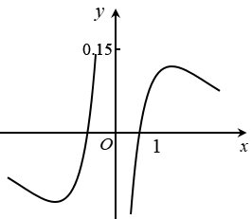B．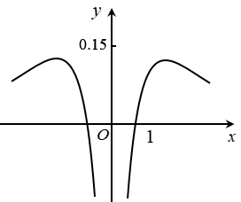C．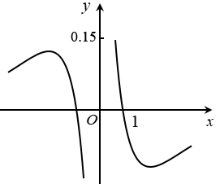 D．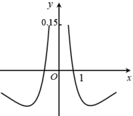
12．（2021·全国·高考真题）已知，，，则下列判断正确的是（ ）
A． B． C． D．
13．（2021·全国·高考真题（文））下列函数中最小值为4的是（ ）
A． B．
C． D．
14．（2021·全国·高考真题（理））设，，．则（ ）
A． B． C． D．
15．（2020·山东·高考真题）函数的定义域是（ ）
A． B． C． D．
16．（2020·山东·高考真题）已知函数是偶函数，当时，，则该函数在上的图像大致是（ ）
A．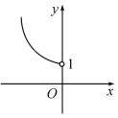 B．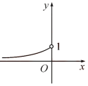 C．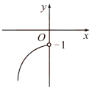 D．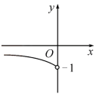
17．（2020·海南·高考真题）已知函数在上单调递增，则的取值范围是（ ）
A． B． C． D．
18．（2020·天津·高考真题）设，则的大小关系为（ ）
A． B． C． D．
19．（2020·全国·高考真题（文））设，则（ ）
A． B． C． D．
20．（2020·全国·高考真题（理））若，则（ ）
A． B． C． D．
21．（2020·全国·高考真题（文））设，，，则（ ）
A． B． C． D．
22．（2020·全国·高考真题（文））Logistic模型是常用数学模型之一，可应用于流行病学领域．有学者根据公布数据建立了某地区新冠肺炎累计确诊病例数I(t)(t的单位：天)的Logistic模型：，其中K为最大确诊病例数．当I()=0.95K时，标志着已初步遏制疫情，则约为（ ）（ln19≈3）
A．60 B．63 C．66 D．69
23．（2020·全国·高考真题（理））设函数，则f(x)（ ）
A．是偶函数，且在单调递增 B．是奇函数，且在单调递减
C．是偶函数，且在单调递增 D．是奇函数，且在单调递减
24．（2020·全国·高考真题（理））已知5⁵<8⁴，13⁴<8⁵．设a=log₅3，b=log₈5，c=log₁₃8，则（ ）
A．a<b<c B．b<a<c C．b<c<a D．c<a<b
二、填空题
25．（2022·上海·高考真题）已知函数的反函数为，则________
26．（2020·山东·高考真题）若，则实数的值是______.
27．（2020·北京·高考真题）函数的定义域是____________．
28．（2020·江苏·高考真题）已知y=f(x)是奇函数，当x≥0时， ，则f(-8)的值是____.
三、双空题
29．（2022·全国·高考真题（文））若是奇函数，则_____，______．
四、解答题
30．（2021·湖南·高考真题）已知函数
（1）画出函数的图象；
（2）若，求的取值范围.

